TÁJÉKOZTATÓ ÓVODAI BEIRATKOZÁSRÓL

Kedves Szülők!
Az Emberi Erőforrások Minisztériuma által kiadott 19/2021 (III.10.) EMMI határozatára hivatkozva a 2021/2022 nevelési évre a beiratkozás a következőképpen történik:

Automatikusan felvételre kerül 2021. április 23-ig a Vajai Tavirózsa Óvodába az a gyermek, aki
- Vaján lakik (vajai lakcímmel rendelkezik)
- 2021. augusztus 31-ig a 3. életévét betölti
- Vaján lakik, és nem érkezett olyan jelzés, hogy másik óvodába iratkozott be.
Emeilben keresse az intézményt:
- Akinek a gyermekek 2021. szeptember 1. és 2021. december 31. között tölti be a 3. életévét és igénybe kívánja venni az óvodai nevelést.
- Aki Vaján lakik, de a NEM a vajai Tavirózsa Óvodába iratkozik be, hanem másik óvodába jelentkezik.
- Aki nem Vaján lakik, de a vajai Tavirózsa Óvodába kívánja beiratni gyermekét.

A gyermekek felvételéről 2021. április 30-ig az érintett szülőknek határozatot küldünk.

Jelentkezés időpontja: 2021. április 19-23.
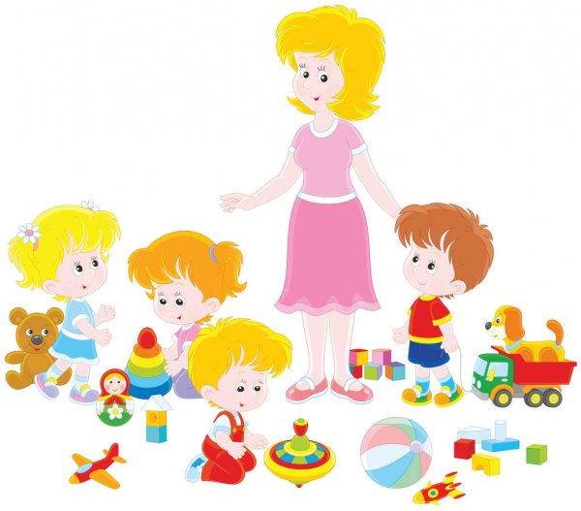
Email: tavirozsaovoda@gmail.com
A jelentkezési lap az óvoda weboldalán a
dokumentumtárból letölthető!

Szeretettel várjuk a gyermekeket a vajai Tavirózsa Óvodába!

